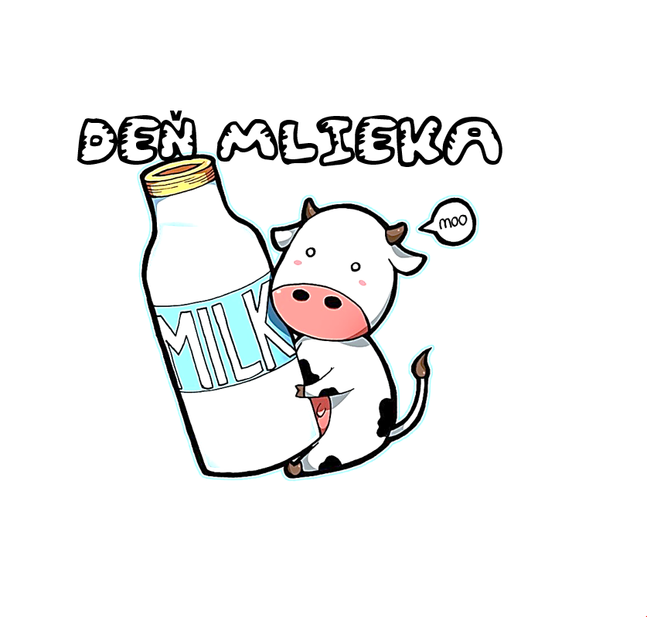

Dňa 29.09.2023 sme si v našej materskej škole pripomenuli DEŇ MLIEKA. Náš mliečny deň v materskej škole sa niesol vo veselej, nápaditej a zdravej atmosfére. Deti sa už od rána tešili na množstvo zaujímavých aktivít, ktoré pre ne pani učiteľky pripravili. S rozvíjaním a upevňovaním si kladného postoja k mlieku a k mliečnym výrobkom, kreslili a maľovali domáce zvieratá, ktoré chováme pre tento úžitok. Vystrihovaním, vyfarbovaním a naliepaním určovali dej a postupnosť obrázkov, ako sa k človeku dostane mlieko. Hravou formou si deti mohli vyskúšať proces dojenia .

